第一組的好伙伴們，大家快樂又高興地來植物園服勤！
植物園假日導覽3月份主題─── 不能承受全球暖化之重

解說概況:
上午解說活動(志工老師20位, 遊客約48位)
1.早上來植物園時天氣非常寒冷 (低溫特報),好擔心今天遊客很少。有責任心的張煥光老師8:00點就在定點發送學習單，不畏天寒，歡迎 大家來參加地球暖化的導覽活動。本月主題裡雖較少介紹植物，可是「全球暖化」卻是目前最熱門而且日趨嚴重的話題。希望遊客在參加導覽後，也能正視到全球暖化的危機，並確實做到節能減碳的目標，教育從小朋友開始，我們也特別請小朋友與爸爸和媽媽，全家一起來做減碳運動！
2.走！到植物園看魔術表演？有沒有搞錯啊？由旺旺組長開場後，由南海老師上場表演魔術。一本童畫書，由全白變成黑白，再由黑白施加法力後變成彩色的，果然引起大家一陣的驚奇與歡樂笑聲。接著由預先安排的「莊腳」;東吳大學童軍羅浮群的洪士育和陳政煜二位大哥哥帶大家玩帶動唱—一隻小毛驢，讓大家都快樂不已。接著金敏老師介紹全球暖化的影響，植物釋放出來的芬多精讓人神清氣爽，負離子又稱為空氣維他命。在都市化的台北市區僅有40-60負離子含量，建康的環境應要有700。在植物園裡約有500-700。負離子含量最多的是烏來的內洞森林遊樂區，約有50,000。 因此，要常常到有植物的地方走走，可以活得健康一點喔！才女麗華老師帶來全球暖化打油詩二首，讓來賓先體會一下蟲魚鳥獸都已搬了家，美麗的地球，我們真該好好愛護她！
3.今天分成3組，由游老師、家蔚老師、月明老師分別帶隊。途中有好幾處都有大砲照相機在追蹤鳥類蹤影，分別有:黑枕藍鶲，五色鳥在求偶，樹鵲，鵲鴝和翠鳥..等等，三位老師雖然沒有什麼特別植物可以介紹，但是園區裡仍有些花兒綻放，遊客們不失好奇心，仍追著老師問東問西，求知識！
4.今天我們駐站在布政史司文物館前的大道上，有生態斷鏈,物種遭難站,由麗華老師介紹10個案事件，其中珊瑚白化現象，麗華老師有感而發說起，自己年輕時非常喜愛珊瑚耳環，珊瑚項鍊等飾品，若因人類破壞天候，而使大地萬物失去生命，這是我們想要的地球嗎？接著大家期待的說故事，「一生一世永不變的愛」，丹頂鶴的愛情與生態意義。金敏老師先賣關子,要大夥準備手帕等。光聽故事名，就已經令人陶醉了，在小朋友催促下，開演了愛情忠貞不移、海誓山盟，丹頂鶴的愛情故事，令在場的爸爸與媽媽欣羨不已。另外一位是真人真事的日本丹頂鶴婆婆，更是令人敬仰又佩服，想聽嗎？要看鶴舞表演嗎？下次請早！
5.在地球求生記站，是由寶瑩老師，永芳老師擔任，面對資源日日益減少，生物群也是日漸死亡，在遊戲中，小朋友都不願意面對死亡，原來只有人類活著也是沒有用的，因為食物鏈裡不是只有人類而已！寶瑩老師特別提醒來賓應以減少垃圾量比資源回收更重要！有位媽媽也回應”想要”與 “需要”的界定。
下午解說活動(志工老師17位, 遊客140位)
1.下午天氣放晴，連日來的寒冷，陽光是多麼令人心情開朗與溫暖，預約導覽的台北市230健康國小童軍團70人，來賓約70人，真是個大場面，暖場時仍由南海老師表演魔術，依舊令人不解，童畫書由白變彩色的手法，大家瞪大眼睛還是找不到破綻。金敏老師介紹負離子的量，是在植物中釋放出來，來植物園走走就對了！麗華老師帶來二首打油詩，為這個主題增添不少趣味性！
2.下午遊客分六組，由周團長、麗真老師、純意老師帶領童軍團隊，金敏老師、傅玲老師、寶瑩老師、淑麗老師帶隊，駐站則由：麗華老師、趙玫老師、麗英老師、美香老師、春美老師、永芳老師等。
3.下午兩站都在荷花池畔，麗華老師、趙玫老師、麗英老師最拚命，下午五場，喉嚨都沒聲音了，仍竭力地介紹著美麗的蝴蝶(綠斑鳳蝶又稱統帥鳳蝶又因為氣候暖化，棲地往北遷移)、黑面琵鷺、台灣纓口鰍、櫻花鉤吻鮭、珊瑚礁、埃及斑蚊(埃及斑蚊也是南台灣的殺手級蚊蟲，也是日漸往北了，氣溫每上升1゜C,蚊蟲數量增加10倍，真恐怖)等! 金敏老師又利用等待駐站換隊伍片刻，介紹丹頂鶴故事時，聚集了將近30位民眾圍觀，從鶴頂紅，鶴頂血，都是古時候比喻砒霜，幼鳥頭頂沒有丹色，生氣時紅色又變小等等。台灣一共來了3次的丹頂鶴大事，因為第2次丹丹事件引起世界鳥會撻伐。第3次一個家庭共4隻的丹頂鶴平安離開。到了精彩的丹頂鶴的愛情故事,民眾回應熱烈,有人提起只羨鴛鴦不羨仙要改詞才對! 介紹丹頂鶴婆婆時，以89歲高齡，都深深佩服這位為了丹頂鶴家人，一生一世永不變愛的付出。
4.在地球求生記站，下午玩遊戲時，生物組和資源組在生態不平衡下，資源馬上就沒有了，原來那一次是緬甸風災，氣候的異常往往使生物快速毀滅，美香老師問起搭大眾運輸交通工具來的人有多少？今天有誰帶手帕？小朋友只知道帶面紙，好像都忘記手帕這個東西了，希望在我們殷勤的呼籲下，大家都能為這個美麗的地球盡一份心力！
分享與感謝:
1.中午吃飯前,在場的志工老師們,由月明老師及寶瑩老師帶領下，以最虔誠的心，向鄭育斌及郭鳳琴二位亦師亦友的前輩，背誦般若波羅密多心經，廻向給兩位尊敬的老師，雖然我們無法參加今天公祭，但我們在這裡以最誠敬的心，祈求在菩薩加持與護佑，慈悲引領下一路平安，早登西方極樂世界，阿彌陀佛！！！ 更感謝他們對台北植物園的貢獻與努力，我們永遠懷念與感恩!!
2.中午大家談到范義彬老師寄來的自責信，使志工老師們震驚與不解?我們不希望少數志工的情緒反應及言行傷了范老師的心及職務上的更動。這些年來他協助志工老師們專業上進修、主動積極爭取各項福利、為志工老師們無私犧牲奉獻、為處理志工團業務及扮演溝通橋樑上等等，績效卓著，有目共睹，不是三言兩語，道謝二字就可表達。我們願意最誠摯的心慰留范博士， 我們盼望范博士再重新考慮，請不要洩氣、請不要自責，用一句我們第一組常用的話「植物園、我愛您，范老師、我愛您」，彼此勉勵。回來吧，范老師讓我再一次共同為植物園遊客服務。
3.非常謝謝蔡培民老師每一次為我們準備學習單上的圖片，可以提供解說老師講解時更生動活潑，圖片非常精彩，讓民眾可以一目了然地認識它們，謝謝您!
4.吃午餐囉!志工室裡飄溢著茶飯香，讓飢腸轆轆的大夥兒們直喊餓餓餓…。 先謝謝淑麗老師特地從高雄趕回來幫忙，今天的好菜有:麗華老師的燒賣，淑麗老師帶來的小管和杏鮑菇焢肉，美香老師的小魚干，美麗是真的=麗真老師的兩條大魚,抄蔬菜香菇，月明老師的素油飯，維英老師帶來的蠔油洋蔥雞翅，金敏老師紅豆湯，傅玲老師的明日葉和明日葉茶,寶瑩老師的炒十色蔬菜，豐富的午餐謝謝老師們捧場，最後謝謝周團長收拾菜尾，十人份大電鍋當碗用，食量實在驚人？有圖為證喔！謝謝大家，真的好幸福！
5.感謝南海老師搬來大石頭，讓解說看板基座站得更穩當，風吹也屹立不搖，可以讓駐站老師沒有後顧之憂。
6.感謝麗真老師在中午時間帶大家逛園區，認識一些開花植物，台灣油杉的果，結好多好美！在路上遇到好多大砲照相機指著林內的植物，因為有3隻紅頭山雀來到植物園，漂亮極了。攝影師還特別告訴我們，這不是牠們應該來的地方，因為牠們是中海拔山區的鳥。還看到五色鳥的求偶叫聲，園區裡，今天真是熱鬧!
7.感謝周團長中午分享牛的四個胃，由頭到尾口訣，九大行星排列法(沒聽到的人，只好抱歉了，誰要您沒來)。
8.謝謝南海老師帶小豬搥球，吸鐵書籤當禮物，謝謝淑娥老師特別送來摺紙魚當禮物, 第一組有您真好!
聯絡事項:

第１組老師制服已經綉好臂章，請到志工室領取，謝謝！

第１組上專五班的老師，請準時繳交保證金1000元和班費1000元，謝謝！

ps.感謝維英撰寫精彩生動文章，金敏、麗真的潤筆

感謝金敏、麗英、美香、傅玲及旺旺提供提供寶貴相片。

感謝美香，過濾多張相片，為服勤工作日誌挑選最生動的畫面。

感謝每一位參與服勤的伙伴，植物園有您真好!
雪花、素華、富旺 敬上
9803015 98年第1組第6次全球暖化
http://photo.pchome.com.tw/fuwangwu/025/
980315 (健康童軍團專輯)第6次全球暖化 相本
http://photo.pchome.com.tw/fuwangwu/026/
98年台北植物園第一組部落格
http://tw.myblog.yahoo.com/alfa2009go
- 熱鬧登場
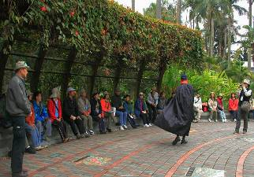 | 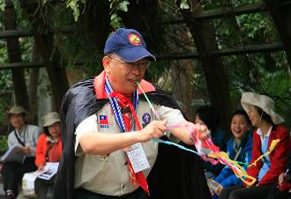
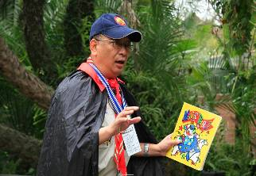 | 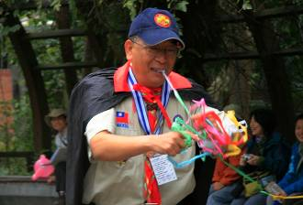
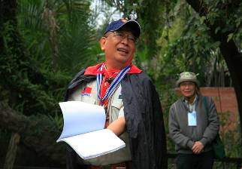  這是霍格華茲魔法學院的分校。 | 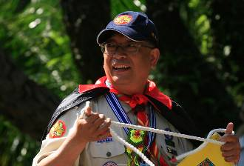  老師有練過，小朋友不要學哦!
一熱鬧登場
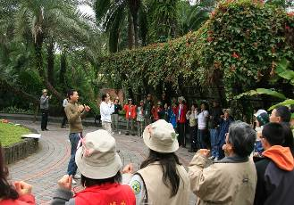 | 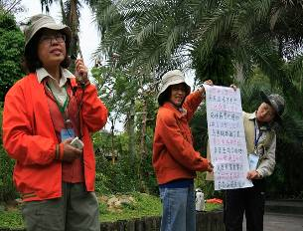
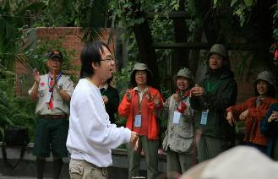 | 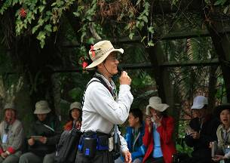
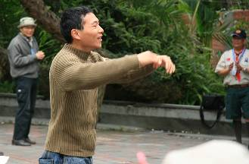 | 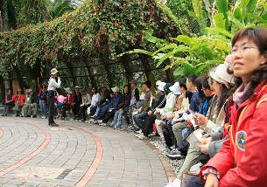
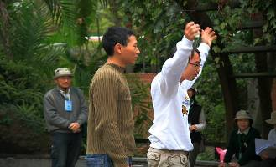  Honda、Toyota 一枝小雨傘。 | 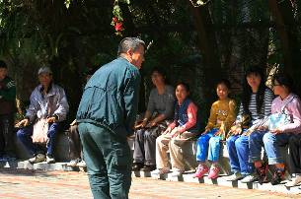
二. 帶隊導覽
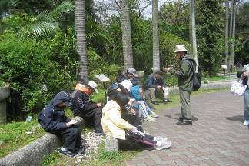 | 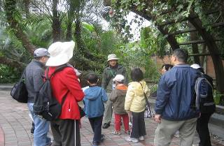
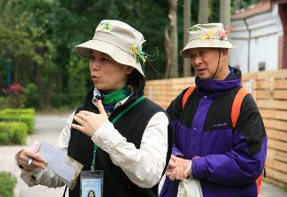 | 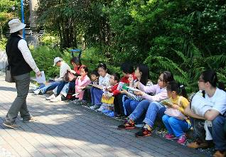
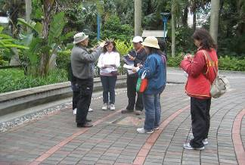 | 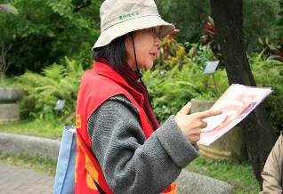
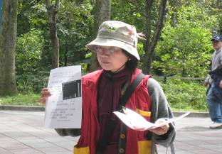 | 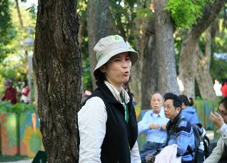
三 駐站
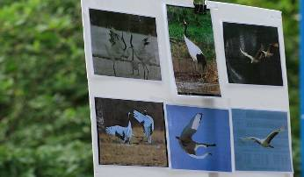 | 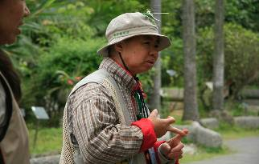
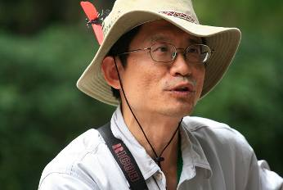 | 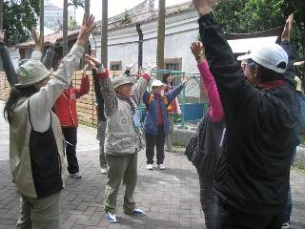
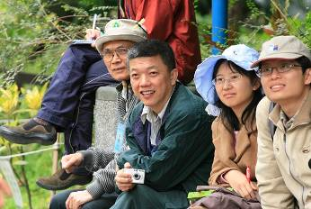 | 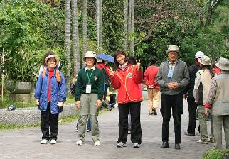
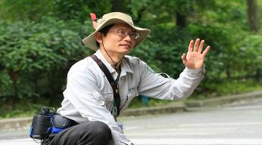  我發誓，我說的都真的。 | 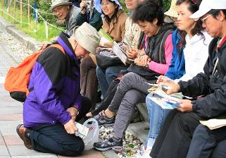
三 駐站
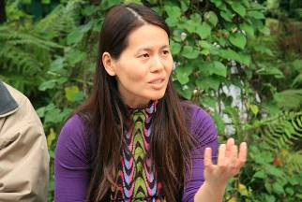 | 
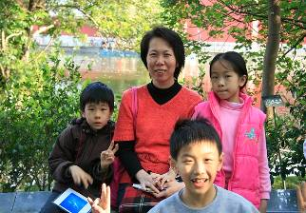 | 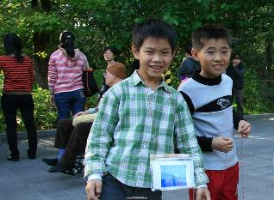
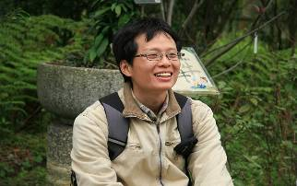 | 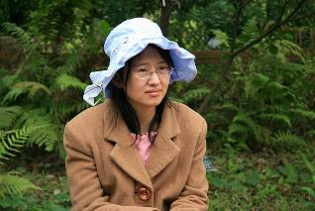
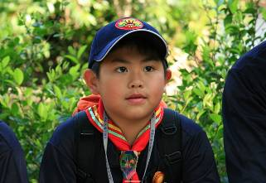 | 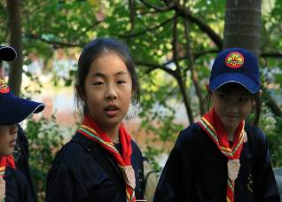
三 駐站
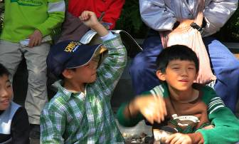 | 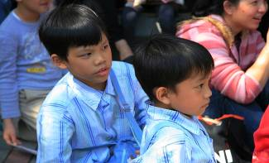
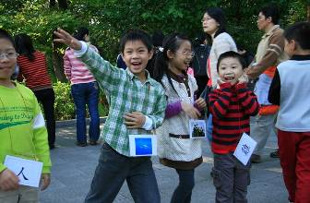 | 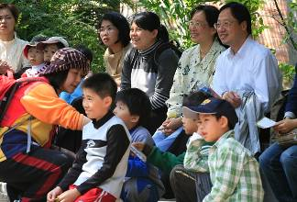
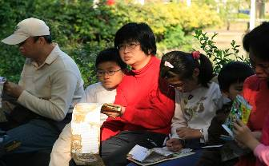 | 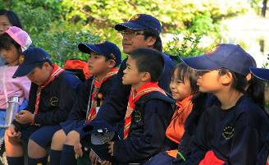
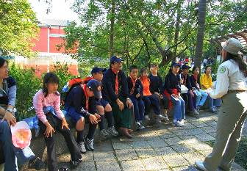 | 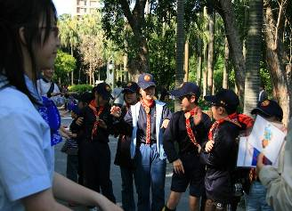
三．駐站
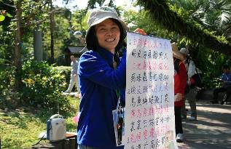 | 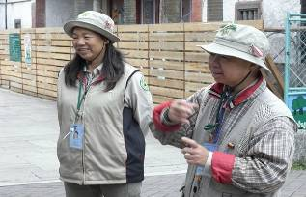
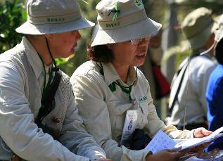 | 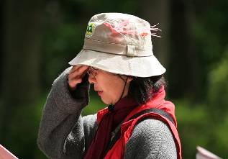
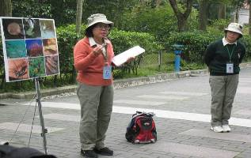 | 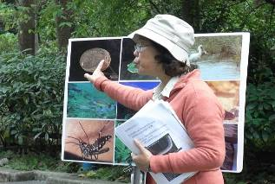
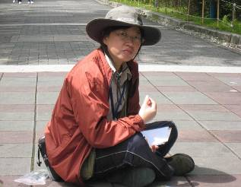 | 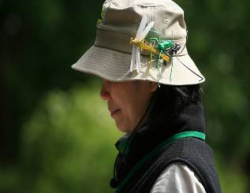
- 駐站
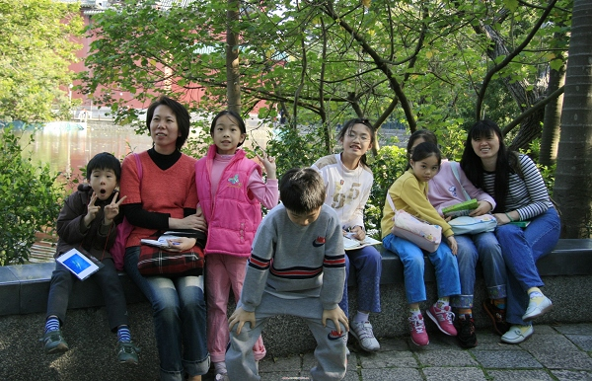
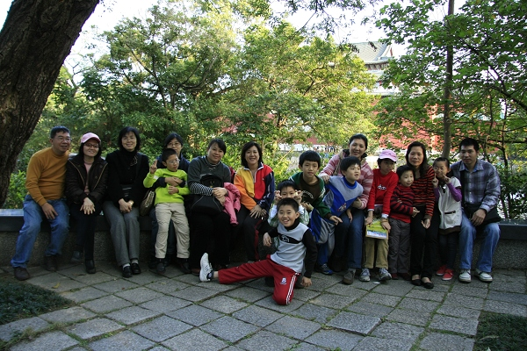
我們都立約要節能減碳了，你呢?
四．志工風情
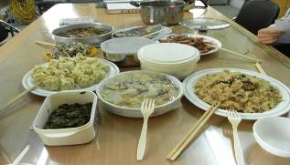  下午的力氣 | 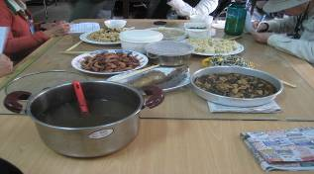  攏甲你傳便便。
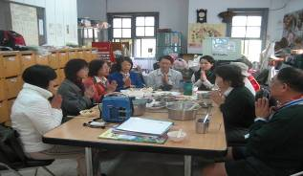  以最虔誠的心，向鄭育斌及郭鳳琴二位亦師亦友的前輩，背誦般若波羅密多心經，我們永遠懷念與感恩! | 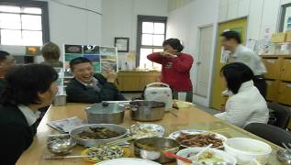  飯後餘興表演 “想得美”
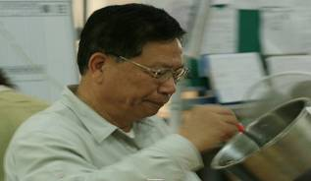  天降大任於斯人也，必先大鍋吃飯。 | 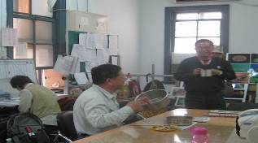吃光、喝光，為台灣爭光。
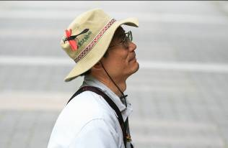  來個側面特寫吧! 嗯!蜻蜓很美。 | 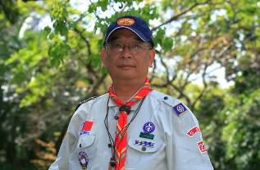  雄壯、威武的南海老師

四．志工風情
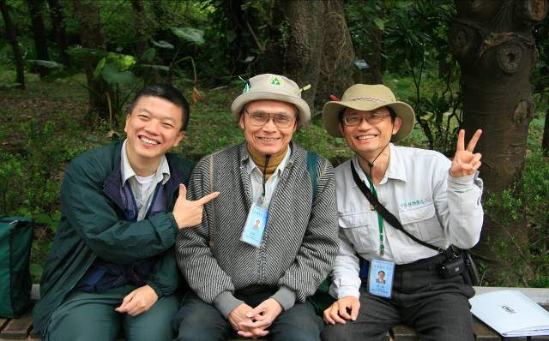
這是今日的 “三口組”
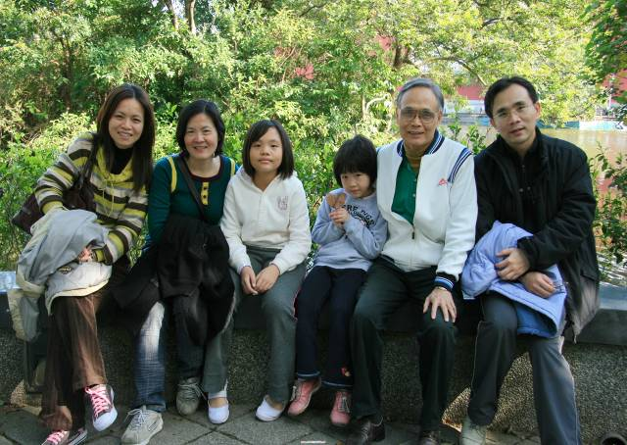
下午，變裝後的游老師和他的家人。
五．春天來了百花開 (猜猜看，誰冒充花?)
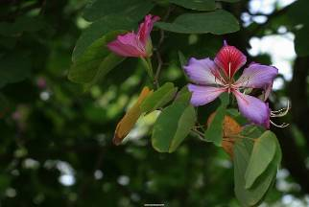 | 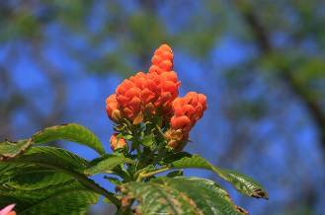
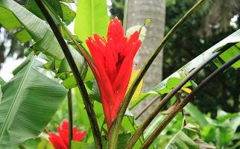 | 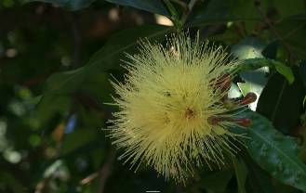
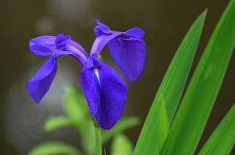 | 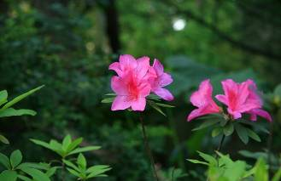
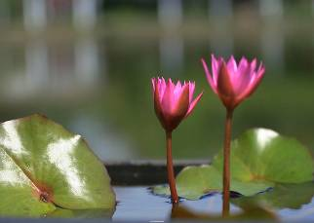 | 